Deutsche Geschichte 1945-2008

1. Identifiziere die 4 Besatzungszonen auf der Deutschlandkarte, plus Berlin:
Identify the four zones of occupation on the Germany map, plus Berlin.

Russisch Amerikanisch Britisch Französisch

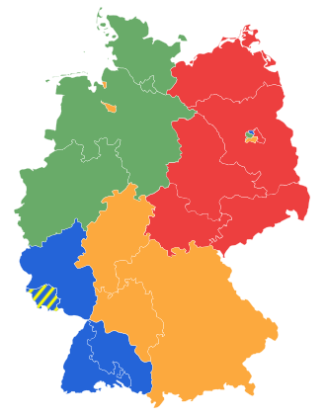
1b. Wo ist Frankfurt auf der Karte?
2. Mache das gleiche auf der Berlinkarte:
Do the same on the map of Berlin.

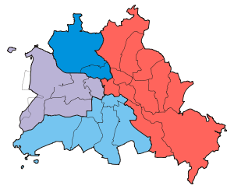

3. In welchem Jahr wurde die Berliner Mauer gebaut?
In which year was the Berlin Wall built?

4. In welchem Jahr ist der Kommunismus in Europa kollabiert?
In which year did Communism collapse in Europe?

5. An welchem Tag wurden die zwei Teile Deutschlands (BRD + DDR) offiziel vereint?
On which day were the two parts of Germany officially united?
BRD = Bundesrepublik Deutschlands = Federal Republic of Germany (West Germany)
DDR = Deutsche Demokratische Republik = German Democratic Republic (East Germany)

6. Was für Spannungen gibt es noch heute zwischen Westdeutschen und Ostdeutschen?
What tension still exists today between West Germans and East Germans?

Mehr Informationen: Culturgram Seite 1 http://userweb.port.ac.uk/~joyce1/abinitio/chap2-11.html

